Sistem Informasi

Penerapan API Berbasis REST Guna Mengefisiensi Pendistribusian Data Dan Aksebilitas Data Di BPS Provinsi Jawa Barat

Karenina Casandra Rahmat ¹, Sen Yung²
Program Studi Sistem Informasi, STMIK “AMIKBANDUNG”, Kota Bandung, Indonesia

Informasi Artikel |  | ABSTRAK
Diterima Redaksi: 00 Januari 00  Revisi Akhir: 00 Februari 00  Diterbitkan Online: 00 Maret 00 |  | Penelitian ini bertujuan untuk mengembangkan aplikasi manajemen distribusi data di Badan Pusat Statistik (BPS) Provinsi Jawa Barat yang terintegrasi langsung dengan basis data internal, mengatasi keterbatasan metode file sharing berbasis cloud storage. Keterbatasan yang dihadapi meliputi ketergantungan pada layanan pihak ketiga, kapasitas penyimpanan terbatas, dan data yang tidak dapat diperbarui secara otomatis. Aplikasi ini dibangun dengan menggunakan arsitektur Representational State Transfer (REST) dan framework CodeIgniter, serta menerapkan mekanisme 0 untuk memastikan keamanan akses data. Aplikasi yang diusulkan memungkinkan distribusi data secara real-time, memperbarui data secara otomatis, dan mempercepat proses distribusi. Pengujian menggunakan metode User Acceptance Testing (UAT) menunjukkan bahwa aplikasi usulan memberikan peningkatan signifikan dalam kemudahan penggunaan dan efisiensi dengan skor 90%, dibandingkan dengan cloud storage yang memperoleh skor 83,3% dan 73,3%. Tingkat kepuasan pengguna juga lebih tinggi, yaitu 83,3% dibandingkan dengan 76,6% pada cloud storage. Secara keseluruhan, aplikasi ini berhasil meningkatkan efisiensi, keamanan, dan kemudahan distribusi data di BPS Provinsi Jawa Barat serta memiliki potensi untuk dikembangkan lebih lanjut guna memenuhi kebutuhan distribusi data yang terus meningkat.
Kata Kunci
Distribusi Data, Representational State Transfer (REST), Framework CodeIgniter.
Korespondensi
Phone: +62 831-0070-1027
- mail: kareninacasandrar76@gmail.com
senyung@stmik-amikbandung.ac.id

PENDAHULUAN

Badan Pusat Statistik (BPS) Provinsi Jawa Barat saat ini menggunakan metode file sharing melalui layanan cloud storage seperti OneDrive untuk pendistribusian data. Meski pun metode ini memiliki beberapa manfaat, namun terdapat beberapa keterbatasan yang perlu diperhatikan. Salah satunya adalah ketergantungan pada penyedia layanan pihak ketiga, yang menimbulkan masalah terkait privasi, keamanan, serta skalabilitas penyimpanan [1] meski pun menawarkan banyak keuntungan, disamping itu penggunaan cloud storage memiliki ketergantungan pada pihak ketiga seperti biaya tambahan untuk menambah kapasitas penyimpanan. Hal ini sangat relevan dalam konteks BPS, di mana ketergantungan pada cloud storage dapat menimbulkan tantangan jika layanan terganggu atau kapasitas penyimpanan tidak lagi memadai.

Selain tidak terintegrasi dengan sumber data internal BPS. Data yang tersimpan di cloud storage tidak secara otomatis diperbarui jika ada perubahan pada basis data. Hal ini membuat data yang didistribusikan bisa menjadi tidak akurat, sehingga dapat menimbulkan risiko dalam penyediaan data yang valid dan terkini. Proses distribusi data juga membutuhkan waktu terutama untuk file berukuran besar karena data harus diunggah terlebih dahulu.

Untuk mengatasi permasalahan ini, penelitian ini mengusulkan solusi berbasis web yang menggunakan Application Programming Interface (API) dengan arsitektur Representational State Transfer (REST). Penggunaan REST memungkinkan interaksi antara sistem terdistribusi dengan memanfaatkan prinsip-prinsip seperti komunikasi stateless, respons yang disimpan dalam bentuk cache, dan penggunaan URL sebagai pengenal sumber daya [2]. Dengan arsitektur ini, data dapat diakses secara real-time, aplikasi juga terintegrasi langsung dengan sumber data, dan data dapat selalu diperbarui secara otomatis tanpa perlu sinkronisasi manual.
Dengan menggunakan API berbasis REST, diharapkan solusi ini akan mempercepat proses distribusi, mengurangi ketergantungan pada penyedia layanan cloud storage, meningkatkan keamanan, dan memberikan fleksibilitas bagi TIM IPDS dalam pengelolaan data. Hal ini juga memungkinkan aplikasi dikembangkan lebih lanjut sesuai dengan kebutuhan masa depan BPS Provinsi Jawa Barat.
.

TINJAUAN PUSTAKA

Application Programming Interface (API)
API merupakan sebuah antarmuka yang digunakan untuk dapat mengakses aplikasi atau layanan dari sebuah program dengan memanggil fungsi melalui Hyper Text Transfer Protokol (HTTP) dan mendapatkan respon berupa JavaScript Object Notation (JSON) atau Extensible Markup Language (XML) sehingga memungkinkan pengembang untuk menggunakan fungsi yang sudah tersedia dari aplikasi lain [3]. API adalah perantara atau jembatan yang memungkinkan suatu aplikasi atau perangkat lunak untuk dapat berkomunikasi dan berinteraksi dengan perangkat lainnya yang berbeda. Dengan berperan sebagai penghubung API juga dapat memberikan akses fungsional sehingga pengguna dapat mengakses fitur atau layanan yang tersedia pada suatu aplikasi atau sistem lain. API sendiri terbagi menjadi beberapa jenis yang dibedakan berdasarkan fungsi atau protokol yang digunakan serta aspek lainnya. Melansir dari halaman resmi International Business Machine jenis-jenis API utama antara lain adalah API Private, API Public, API Partner dan API Composite [4].

Protokol API
Untuk mengatur API yang akan dikembangkan maka pengembang harus mengikuti aturan dan teknik-teknik yang sudah ditetapkan dan aturan yang telah ditetapkan disebut sebagai protokol. Halaman resmi IBM juga menjelaskan bahwa protokol atau aturan yang ditetapkan ini berperan untuk menentukan perintah, tipe data hingga format serta hal lainnya. Protokol itu antara lain adalah (1) Representational State Transfer (REST) menggunakan metode Hyper Text Transfer Protocol (HTTP) untuk dapat terhubung dan berkomunikasi dengan server REST juga dapat menggunakan (XML) atau JavaScript Object Notation (JSON) untuk mengirimkan data. (2) Simple Object Access Protocol (SOAP) protokol yang lebih kompleks dari REST ini dapat melakukan pertukaran data dengan format XML bahkan dilingkungan atau bahasa yang berbeda. (3) Remote Procedure Call (RPC) protokol sederhana yang memungkinkan pemanggilan prosedur pada server dari jarak jauh dengan menggunakan berbagai bahasa pemrograman.

Representational State Transfer (REST)
REST adalah arsitektur client-server artinya klien dapat mengirimkan permintaan ke server kemudian server akan memberikan respon menggunakan protokol komunikasi data HTTP [5]. Pendefinisian lainnya mengartikan REST sebagai prinsip arsitektur yang dapat melakukan transmisi data melalui antarmuka terstandarisasi seperti HTTP. Server akan menyediakan resource yakni sumber daya/data yang akan diidentifikasi oleh Universal Resource Identifiers (URI) kemudian direpresentasikan dalam bentuk JSON atau XML sehingga dapat diakses oleh klien [3]. Arsitektur REST menggunakan metode HTTP seperti GET, POST, PUT dan DELETE untuk dapat melakukan operasi CRUD pada data dan menganggap data atau objek yang diakses melalui API sebagai resource kemudian merepresentasikan dalam bentuk JSON atau XML.

Protokol Hyper Text Transfer Protocol (HTTP)
Sebagai alat untuk dapat melakukan pertukaran data REST menggunakan protokol HTTP [udaya]. HTTP merupakan sebuah protokol standar yang digunakan untuk berkomunikasi dan mengirimkan data di internet atau World Wide Web (WWW) serta memiliki standar kode respon yang digunakan ketika klien mengirimkan permintaan. Kode respon ini terbagi menjadi lima kelompok utama seperti Informational Response (kode 1XX), Success Response (kode 2XX), Redirection Message (kode 3XX), Client Error Message (kode 4XX) dan server Error Response (5XX) [6].

Framework CodeIgniter (CI)
Framework adalah sebuah struktur konseptual dasar yang dapat digunakan untuk memecahkan sebuah permasalahan atau suatu isu yang kompleks [7], framework juga bersifat multi-fungsi sehingga dapat dimanfaatkan untuk membantu mempercepat proses perencanaan, pembuatan, pengujian dan pemeliharaan [8]. CodeIgniter sendiri merupakan sebuah framework yang menyediakan solusi untuk menangani masalah kompleks dan menawarkan beragam keunggulan seperti konfigurasi yang minim, dukungan pengguna dengan dokumentasi yang jelas serta keamanan bawaan yang kuat [9]. CodeIgniter memiliki ukuran yang kecil sehingga tidak membutuhkan resource yang besar terutama dalam hal pengeksekusian dan penyimpanan dan menerapkan konsep MVC dengan begitu pengembang dapat memisahkan layer application-logic dengan presentation dan menjadikan ukuran file lebih kecil untuk memudahkan pemeliharaan [yukum]. Berdasarkan penjelasan tersebut CodeIgniter adalah framework open-source yang ringan dengan ukuran kecil sehingga menjadikannya populer dan handal karena mudah dipelajari dan digunakan didukung dengan dokumentasi yang jelas, minimnya konfigurasi dilengkapi keamanan bawaan. CodeIgniter juga menerapkan konsep Model View Controller sehingga memungkinkan pengguna untuk memisahkan data, tampilan dan logika program sehingga menjadikan kode program lebih terstruktur.

Konsep MVC sendiri memungkinkan kode PHP, kueri MySQL, JavaScript dan Cascading Style Sheets (CSS) dapat dipisahkan karena konsep ini terdiri dari Model, View dan Controller dimana model berhubungan dengan basis data untuk melakukan manipulasi data. View sendiri merupakan kode program berupa template yang menampilkan data pada peramban sedangkan controller merupakan kode program yang digunakan untuk mengontrol aliran model dan view [10].

Hypertext Pre-Processor (PHP)
PHP memungkinkan pengembang untuk dapat membuat web yang bersifat dinamis maksudnya web tersebut mampu berinteraksi dengan pengguna contohnya ketika pengguna mengunjungi web e-commerce dan interaksi yang dimaksud yakni keranjang belanja, formulir alamat pengiriman dan masih banyak lagi. PHP cukup populer karena mudah dipelajari dan dipahami terutama bagi pemula, selain itu dapat digunakan secara gratis dan dijalankan diberbagai sistem operasi seperti Windows, Linux mau pun Mac OS. PHP juga merupakan bahasa pemrograman yang berbasis website dan memiliki sifat server-side yakni PHP akan memproses seluruh baris kode program didalam web server [11].

MySQL
MySQL adalah sebuah Database Management System (DBMS) yang multi-thread dan multi-user yang dapat menyimpan data dalam tabel terpisah dan menempatkan seluruh data dalam satu ruang besar [12]. MySQL digemari karena dapat diakses secara gratis dan juga menawarkan keunggulan seperti (1) Mampu terhubung dengan jaringan internet dan dapat dijangkau dari jauh. (2) Menyediakan kapasitas yang besar hingga Gigabyte sekali pun. (3) Ringan dan tidak membebani kinerja server dari computer [13].

MySQL adalah turunan dari konsep Structured Query Language sehingga untuk dapat menjalankan database relational maka dibutuhkan kemampuan untuk mengenal dan memahami penggunaan SQL. SQL sendiri adalah perintah yang digunakan untuk mengolah, menampilkan dan memanipulasi data yang tersimpan dalam RDBMS [14]. SQL terdiri dari tiga jenis perintah utama yaitu Data Definition Language (DDL) yakni perintah yang digunakan untuk membuat atau mengubah struktur database. Lalu Data Manipulation Language (DML) adalah perintah yang digunakan untuk memanipulasi data seperti menambah, menghapus dan mengubah data didalam tabel sedangkan Data Control Language (DCL) adalah perintah yang digunakan untuk mengatur hak akses pengguna dalam menggunakan basis data [14].

Cloud Storage
Cloud storage sebagai layanan penyimpanan file yang berbasiskan jaringan internet. File yang disimpan tersebut dapat diakses dan dikelola dari berbagai tempat selama pengguna terhubung dengan cloud storage melalui jaringan internet [15]. Layanan cloud storage sendiri terbagi menjadi beberapa jenis seperti (1) Personal cloud storage, jenis mobile cloud storage yang dapat digunakan untuk menyimpan data milik pribadi dan dapat diakses dari mana saja. (2) Private cloud storage jenis yang biasa digunakan untuk penggunaan organisasi karena menyediakan tingkat keamanan dan kendali yang lebih baik. (3) Public cloud storage, jenis yang memungkinkan pengguna individu atau organisasi menyimpan, mengubah dan mengelola data secara bersama-sama karena data akan disimpan pada suatu server atau repositori. (4) Hybrid cloud storage, jenis penyimpanan gabungan antara private dan public cloud storage sehingga memungkinkan data penting tertentu disimpan secara private dan data lainnya disimpan secara public [15].

Database
Database adalah kumpulan data yang saling terkait dan disimpan bersama dengan redundansi terkontrol untuk dapat melayani satu atau lebih aplikasi secara optimal [16]. Database atau basis data terdiri dari beberapa komponen seperti (1) Item Data yakni bagian atau potongan informasi yang berbeda namun dapat dijelaskan pada bagian sebelumnya. (2) Relasi yakni mewakili korespondensi antara berbagai elemen data. (3) Pembatasan yakni predikat penentu status basis data yang sesungguhnya. (4) Skema yakni gambaran bagaimana suatu sistem atau proses dapat bekerja dengan tujuan memberikan panduan visual bagaimana komponen yang ada saling berelasi dan berinteraksi [16].

Unified Modelling Language (UML)
UML adalah bahasa yang digunakan untuk memodelkan suatu sistem perangkat lunak. Dengan UML pengguna dapat memvisualisasikan sistem yang kompleks ke dalam bentuk diagram yang lebih mudah dibaca dan dipahami. UML juga dibagi menjadi beberapa kategori seperti Structured Diagram yang fokus menggambarkan tentang apa yang ada didalam sistem dan Behavioral Diagram fokus menggambarkan apa yang dilakukan oleh sistem.

Entity Relationship Diagram (ERD)
ERD digunakan untuk merancang basis data dan menggambarkan relasi antar setiap objek beserta dengan atribut yang dimiliki [17]. ERD dapat membantu memvisualisasikan bagaimana satu data berhubungan dengan data lainnya selain itu dengan ERD juga dapat diketahui bagaimana suatu data yang diwakili oleh entitas memiliki karakteristik yang digambarkan dengan atribut serta bagaimana hubungannya dengan data (entitas) lainnya yang ditunjukkan melalui relationship.

Black Box Testing
Pengujian Black Box adalah metode uji fungsionalitas sistem sehingga dapat menunjukkan kesalahan pada aplikasi [18], metode pengujian yang cukup populer karena fokus pada fungsionalitas dan yang utama adalah pengujian ini tidak memerlukan pemahaman yang mendalam struktur internal atau memperhatikan dan mengerti kode pemrograman dari perangkat lunak yang diuji. Pengujian black box memiliki banyak metode seperti All Pair Testing, Boundary Value Analysis, Cause-effect Graph, Equivalence Partitioning, Fuzzing, Orthogonal Array Testing, Orthogonal Array Testing [18].

User Acceptance Testing (UAT)
UAT adalah proses verifikasi yang dilakukan untuk memastikan sistem bekerja dengan baik dan sudah sesuai bagi pengguna. Pengujian umumnya dilakukan oleh pengguna akhir lalu hasil idenfikasi akan dievaluasi kemudian diperbaiki [19] hasil dari pengujian UAT ini akan memberikan informasi dibutuhkan untuk dapat mengevaluasi kualitas layanan [20].

METODOLOGI
Penelitian ini dilakukan dengan pendekatan kualitatif karena penelitian ini berangkat dari pengalaman dan perspektif orang terhadap suatu fenomena yang terjadi dilapangan dan penelitian ini bertujuan untuk mempelajari secara mendalam mengenai bagaimana suatu fenomena dapat terjadi.

Pengumpulan data ini dilakukan untuk memperoleh data yang relevan dan objektif sebagai dasar untuk mencapai tujuan penelitian. Pada penelitian ini pengumpulan data dilakukan dengan metode:
- Observasi
Kegiatan pengamatan dilakukan secara langsung selama Penulis melaksanakan Program Enrichment II di BPS Provinsi Jawa Barat TIM IPDS.
- Wawancara
Wawancara yang dilakukan melibatkan interaksi secara langsung antara Penulis sebagai pewawancara dengan anggota TIM IPDS yang dengan jabatan Pranata Komputer Ahli Pertama sebagai responden. Wawancara ini dilakukan untuk mengetahui kendala atau keterbatasan yang dialami langsung oleh TIM IPDS khususnya dalam proses pendistribusian data secara internal.

Metode pengembangan sistem yang digunakan pada penelitian ini adalah Scrum. Dengan metode ini maka pembangunan aplikasi dapat dilakukan melalui tiga tahapan utama yaitu (1) Product Backlog yakni mengidentifikasi kebutuhan lalu memasukkan kebutuhan tersebut menjadi user story untuk kemudian dilakukan prioritisasi. (2) Sprint Planning yakni menentukan tugas yang akan dikerjakan dengan memilih fitur sesuai tingkat prioritas. (3) Sprint yakni memulai implementasi fitur sesuai tugas hingga selesai dan melakukan pengujian untuk memastikan semua fitur sudah berfungsi dengan baik hingga menunjukkan hasil yang telah selesai dikerjakan dan mengumpulkan feedback.

HASIL DAN PEMBAHASAN

Analisis Sistem Berjalan
Kelemahan atau kekurangan dari suatu sistem dapat merujuk pada kegagalan, dalam mencapai tujuan. Dan berikut beberapa kekurangan dari sistem pendistribusian data yang berjalan saat ini melalui penggunaan layanan cloud storage:
- Proses distribusi data membutuhkan waktu untuk mengunggah data terlebih dahulu ke cloud storage.
- Data di cloud storage tidak otomatis mengalami pembaruan karena tidak terintegrasi dengan sumber data.
- Adanya pihak ketiga yakni penyedia cloud storage.
- Keterbatasan kapasitas penyimpanan dan membutuhkan biaya tambahan untuk menambah kapasitas penyimpanan.
- Proses pendistribusian data dibagikan melalui tautan yang berisiko disalahgunakan oleh pihak yang tidak berwenang jika pemilik tautan tidak membatasi akses dari tautan tersebut.
- Proses pendistribusian data dapat terhambat jika layanan cloud storage mengalami pemeliharaan atau pun gangguan.

Untuk dapat menggunakan data yang dibutuhkan maka ketua tim internal lainnya terlebih dahulu mengajukan kebutuhan data kepada Ketua TIM IPDS. Kemudian Ketua TIM IPDS akan memberikan rincian data yang dibutuhkan kepada anggota TIM IPDS untuk dipersiapkan dan dibagikan.
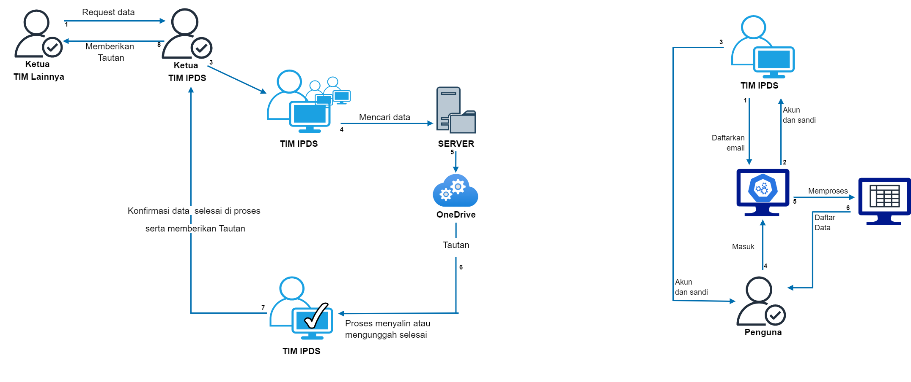
Gambar 1. Alur Proses Pendistribusian Data Yang Berjalan.

Anggota TIM IPDS akan mempersiapkan data untuk membagikannya melalui OneDrive setelah berhasil mengunggah data maka tautan akan dibagikan kepada Ketua TIM IPDS dan terakhir Ketua TIM IPDS memberikannya kepada ketua tim internal yang mengajukan.

Analisis Sistem Usulan
Penelitian ini mengusulkan pengimplementasian aplikasi pendistribusian data berbasis web dengan arsitektur REST. Aplikasi yang diusulkan ini dirancang untuk dapat mengatasi beberapa kelemahan pada penggunaan cloud storage seperti keterbatasan kapasitas penyimpanan dan proses unggah data yang memakan waktu. Dengan aplikasi berbasis web yang diusulkan tenaga dan waktu yang dibutuhkan untuk mengunggah data dapat diminimalkan, selain itu pertumbuhan ukuran data yang terus meningkat dapat ditangani dengan baik melalui skalabilitas sistem yang fleksibel dan optimal. Aplikasi ini memungkinkan kendali akses penuh terhadap seluruh data yang dimiliki atau pun kendali akses pengguna terhadap aplikasi dengan menerapkan mekanisme role-based access control sehingga risiko adanya akses yang tidak sah dapat diminimalkan.

TIM IPDS akan bertanggung jawab sebagai administrator dan membuatkan akun bagi pengguna agar dapat mengakses aplikasi. Setelah memiliki akun maka pengguna dapat mengakses aplikasi untuk melihat kumpulan data yang tersedia dan mengunduhnya jika dibutuhkan.
Gambar 2. Alur Sistem Usulan.

Implementasi arsitektur REST juga memberikan fleksibilitas dalam integrasi dan pengelolaan data. Pengguna dapat dengan mudah mengakses data secara efisien termasuk mengunduh data dalam berbagai format, seperti .xlsx dan .sql.

Analisis Kebutuhan Sistem
Kebutuhan fungsional dipisahkan berdasarkan aktor yang akan berinteraksi dengan fitur-fitur seperti yang digambarkan pada use case diagram berikut.
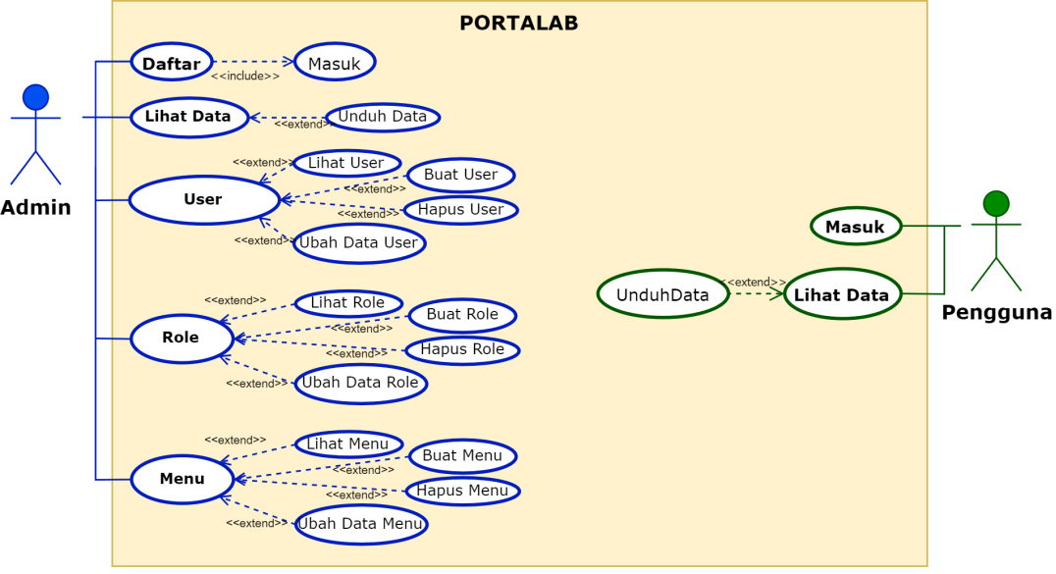
Gambar 3. Fungsionalitas Aplikasi Usulan

Detail kebutuhan fungsional pada diagram tersebut dapat dilihat pada tabel dibawah ini yang dibuat secara terpisah untuk kedua aktor.

Tabel 1. Definisi Use Case - Admin.
UCA-No. | Nama Use Case | Deskripsi
UCA-01. | Masuk | Aktor masuk dengan email dan kata sandi yang telah dibuat sebelumnya.
UCA-02. | Lihat Data | Aktor dapat melihat daftar data yang tersedia dan melihat detail data.
UCA-03. | Unduh Data | Aktor dapat mengunduh data yang dibutuhkan.
UCA-04. | Buat Akun | Aktor mendaftarkan email dan data Ketua TIM Internal sebagai pengguna.
UCA-05. | Hapus | Aktor dapat menghapus akun pengguna.
UCA-06. | Ubah Akun | Aktor dapat mengubah data akun pengguna.
UCA-07. | Buat Role | Aktor dapat membuat role untuk mengatur hak akses pengguna.
UCA-08 | Hapus Role | Aktor dapat menghapus role yang telah dibuat.
UCA-09 | Ubah Role | Aktor dapat mengubah data role yang telah dibuat
UCA-10 | Buat Menu | Aktor dapat menambahkan menu baru yang telah dibuat melalui pengkodean.
UCA-11 | Tambah Menu | Aktor dapat mengubah data atau pengaturan pada menu yang telah dibuat.
UCA-12 | Hapus Menu | Aktor dapat menghapus menu yang telah dibuat.

Tabel 2. Definisi Use Case - Pengguna.
UCP-No. | Nama Use Case | Deskripsi
UCP-01. | Masuk | Aktor dapat masuk dan mengakses sistem dengan akun yang diberikan admin.
UCP-02. | Lihat Data | Aktor dapat melihat daftar data yang tersedia beserta detail data.
UCP-03. | Unduh Data | Aktor dapat mengunduh data yang dibutuhkan.

Kebutuhan non-fungsional tidak berhubungan secara langsung dengan fitur dari suatu sistem aplikasi dan lebih merujuk pada karakteristik seperti kualitas, kinerja, keamanan dan sebagainya. Berikut kebutuhan non-fungsionalitas pada aplikasi yang dibangun.

Tabel 3.Kebutuhan non-fungsional.
No | Atribut | Kebutuhan
KFN-01 | Kinerja | Sistem memiliki kinerja yang cepat dan efisien.
KFN-02 | Ketersediaan | Sistem dapat diakses setiap waktu dan dimana saja.
KFN-03 | Kegunaan | Sistem mudah dipahami dan digunakan oleh pengguna.
KFN-04 | Antar Muka | Tampilan simpel namun menarik, user-friendly dan data yang readable.
KFN-05 | Keamanan | Sistem harus melindungi data dan informasi dari pengguna akses yang tidak sah.

Rancangan Class Diagram
Berikut gambaran atribut dan metode yang dimiliki oleh setiap kelas yang ada serta relasi antar kelas. Diagram ini menunjukkan relasi yang erat antara tabel-tabel utama seperti User, Role, Menu, dan Data.

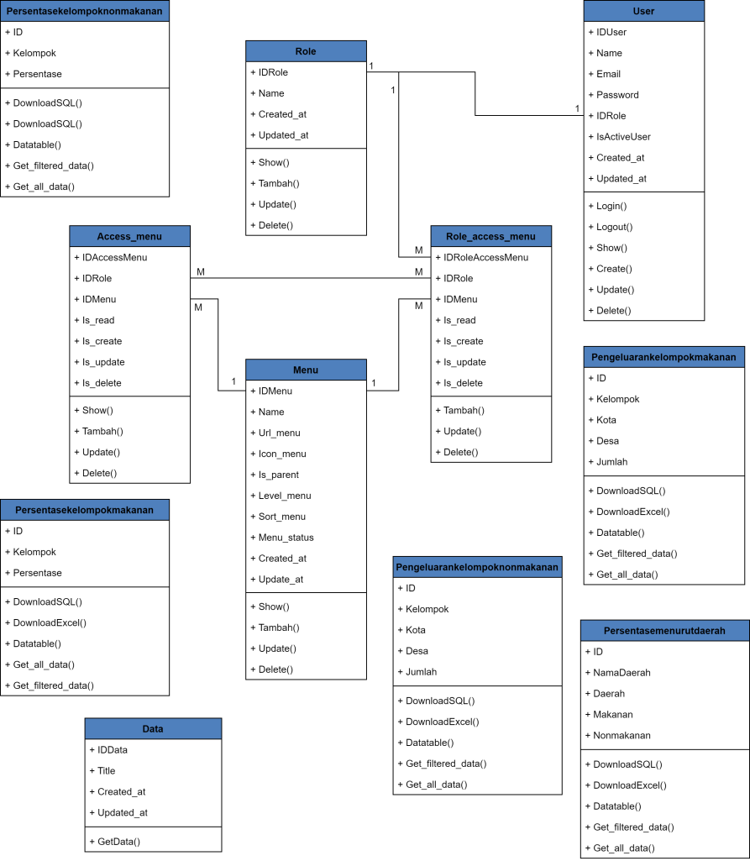
Gambar 4. Class Diagram.

Rancangan Entity Relationship Diagram
ERD ini fokus menggambarkan pada proses pengguna ketika ingin mengakses endpoint tertentu. Untuk dapat mengakses endpoint tersebut pengguna harus memverifikasi identitasnya dengan akun yang telah didaftarkan oleh admin. Jika sudah diverifikasi maka pengguna akan mendapatkan token sebagai kunci akses untuk dapat mengakses endpoint yang dituju.
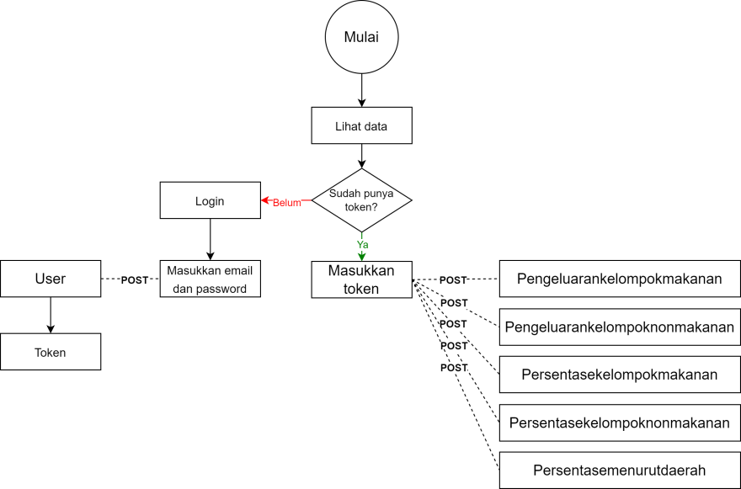
Gambar 5. ERD API Pada Aplikasi.

IMPLEMENTASI

Perangkat Keras
Perangkat keras yang digunakan untuk membangun aplikasi pada penelitian ini menggunakan laptop ASUS model X455LD dengan rincian sebagai berikut

Tabel 4. Spesifikasi Perangkat Keras.
No | Perangkat Keras | Spesifikasi
1. | Processor | Intel(R) Core(TM) i%-4210U CPU @ 1.70GHz (4 CPUs), ~2.4GHz
2. | Display | 14" (16:9), LED-backlit HD(1366x768)
3. | Memory | 12GB DDR3L-SDRAM
4. | Storage | 256GB-500GB SSD-HDD
5. | Graphics | NVIDIA® GeForce® GT 820M
6. | Input device | Keyboard, Mouse

Perangkat Lunak
Perangkat lunak serta platform pendukung yang digunakan untuk membangun aplikasi pada penelitian ini sebagai berikut:

Tabel 5. Spesifikasi Perangkat Lunak.
No | Perangkat Lunak | Spesifikasi
1. | Sistem Operasi | Windows 10
2. | Kode Editor | Visual Studio Code
3. | Peramban | Chrome
4. | Local Server | XAMPP
5. | Basis Data | MySQL
6. | Framework | CodeIgniter
7. | Bahasa pemrograman | PHP
8. | Tools Tambahan | Postman
9. | Tools Tambahan | Composer
10. | Platform Pemodelan Sistem | Draw.io

Basis Data
Model basis data ini mendefinisikan tabel yang didalamnya mencakup informasi lainnya seperti tipe data, panjang data yang dapat dilihat secara keseluruhan pada struktur basis data dibawah ini.

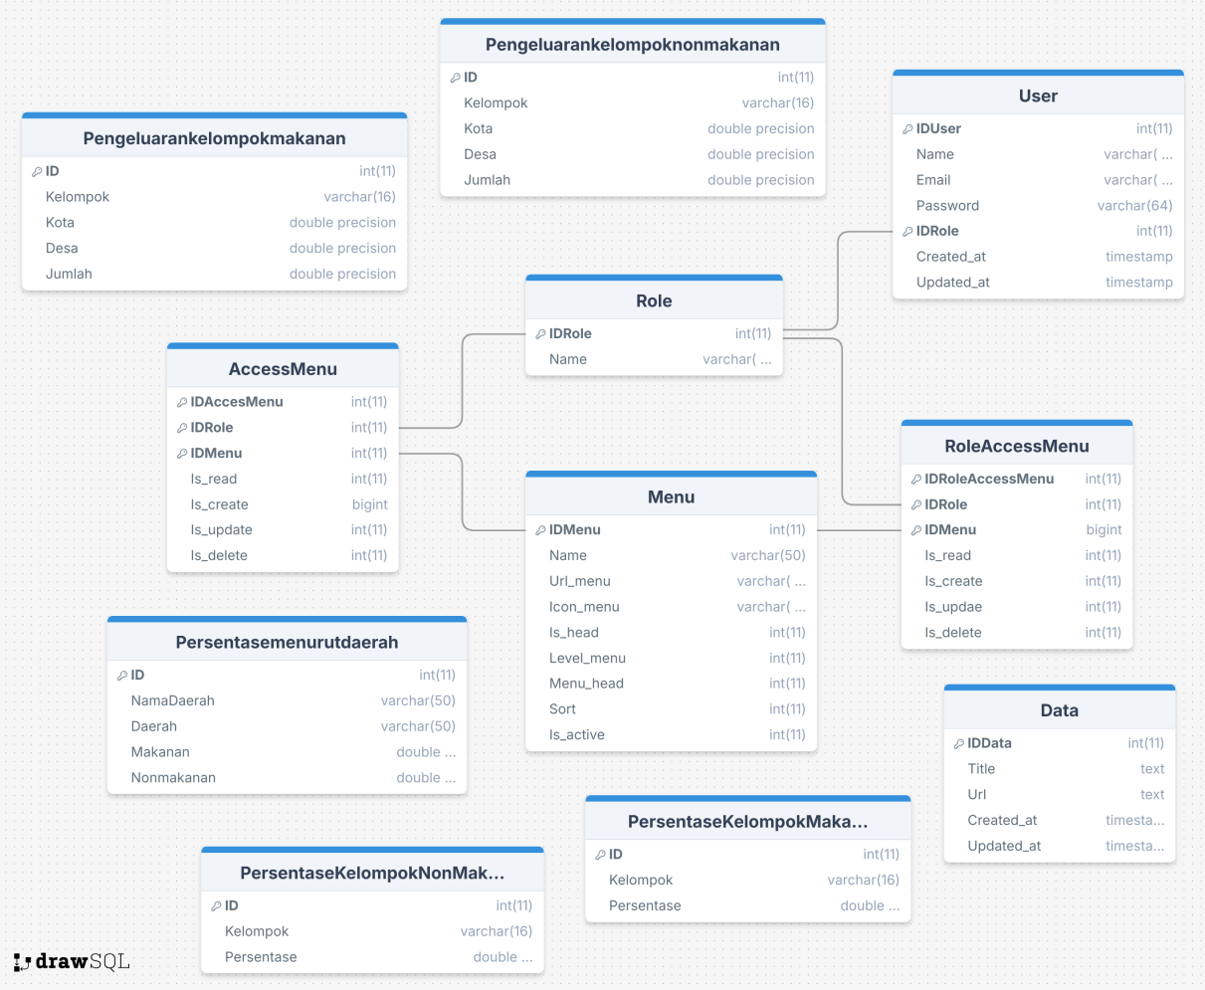
Gambar 6. Struktur Basis Data.

REST
Tabel 6. Request Dan Response POST - Login
Variabel | Keterangan
Method | POST
Endpoint | http://localhost/portal/api/auth/login
Headers | -
Body | Key:Email, Password  Value: sring, string
Description | Pada bagian Body data dikirimkan berupa form-data dalam bentuk Key-Value Pairs. Data yang dikirimkan adalah email dan password yang telah terdaftar dan ada didalam basis data dengan tujuan mendapatkan token otentikasi.
Status Code | 200 OK
Content | {  "userdata": {  "admin": true,  "name": "Adi Widyatama",  "email": "admin@gmail.com",  "id_user": "2",  "id_role": "1",  "nama_role": "Administrator"  },  "token":"eyJ0eXAiOiJKV1QiLCJhbGciOiJIUzI1NiJ9.eyJhZG1pbiI6dHJ1ZSwibmFtZSI6IkFkaSBXaWR5YXRhbWEiLCJlbWFpbCI6ImFkbWluQGdtYWlsLmNvbSIsImlkX3VzZXIiOiIyIiwiaWRfcm9sZSI6IjEiLCJuYW1hX3JvbGUiOiJBZG1pbmlzdHJhdG9yIiwiQVBJX1RJTUUiOjE3MjQwNzg5MjJ9.kX4Jl6txSSd0eAQRStuZP6LqmawKXQd4TtCMok0sFIk",  "status": true,  "response": "Login Success!",  "code": 200  }

Tabel 7. Request Dan Response POST - Lihat Data.
Variabel | Keterangan
Method | POST
Endpoint | http://localhost/portal/api/pengeluarankelompokmakanan
Headers | Key: Authorization  Value: eyJ0eXAiOiJKV1QiLCJhbGciOiJIUzI1NiJ9.eyJhZG1pbiI6dH  J1ZSwibmFtZSI6IkFkaSBXaWR5YXRhbWEiLCJlbWFpbCI6ImFkbWluQGdtYWlsLmNvbSIsImlkX3VzZXIiOiIyIiwiaWRfcm9sZSI6IjEiLCJuYW1hX3JvbGUiOiJBZG1pbmlzdHJhdG9yIiwiQVBJX1RJTUUiOjE3MjQwNzg5MjJ9.kX4Jl6txSSd0eAQRStuZP6LqmawKXQd4TtCMok0sFIk
Body | -
Description | Menyertakan Authorization dan token yang didapatkan dari endpoint sebelumnya yakni /auth/login pada bagian Headers dalam bentuk Key-Value Pairs.
Status Code | 200 OK
Content | {  "data": [  {  "id": "0",  "kelompok": "Padi-padian",  "kota": "62.877",  "desa": "77.664",  "jumlah": "66.331"  },  {  "id": "1",  "kelompok": "Umbi-umbian",  "kota": "5.666",  "desa": "4.449",  "jumlah": "5.381"  },  {  "id": "2",  "kelompok": "Ikan",  "kota": "39.863",  "desa": "30.445",  "jumlah": "37.663"  },  ],  "length": 3,  "start": 0,  "recordsFiltered": 14,  "recordsTotal": 14,  "code": 200,  "status": true  }

Antar Muka
Menampilkan laman login berisi field email dan password serta tombol login. Tampilan login ini menampilkan laman yang sama bagi admin atau pengguna.

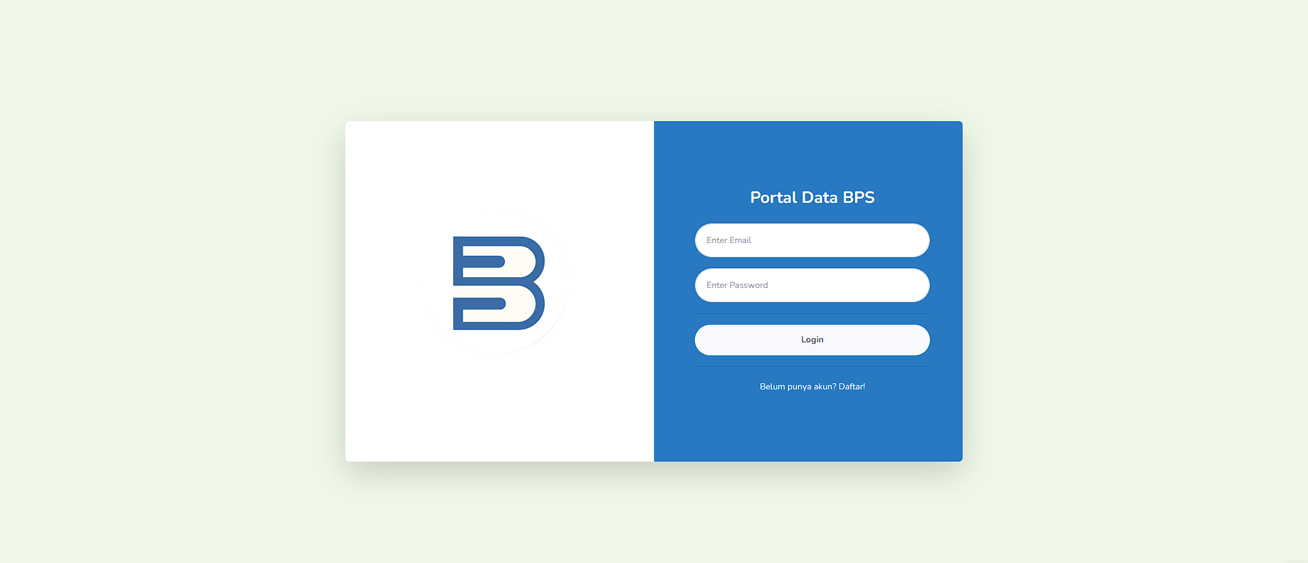
Gambar 7. Implementasi Antar Muka - Masuk.

Menampilkan laman beranda atau laman utama bagi admin atau pengguna. Dari laman ini aktor dapat mengakses fitur lainnya yang tersedia di bilah navigasi.

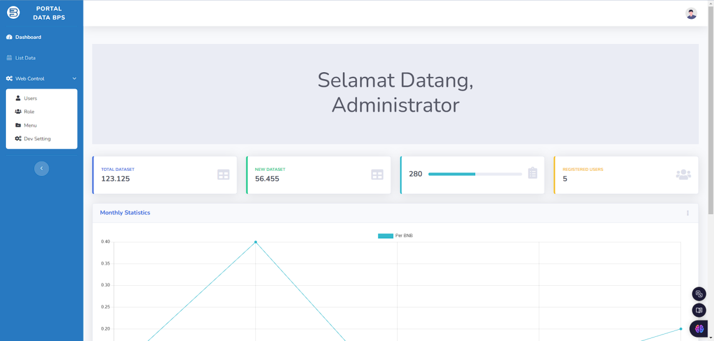
Gambar 8. Implementasi Antar Muka - Beranda Admin.

Menampilkan laman data akun pada admin yang berisi tabel yang memuat informasi detail akun dan tombol aksi ubah yang akan mengarahkan ke laman ubah data dan hapus yang akan menampilkan pesan konfirmasi untuk menghapus data.

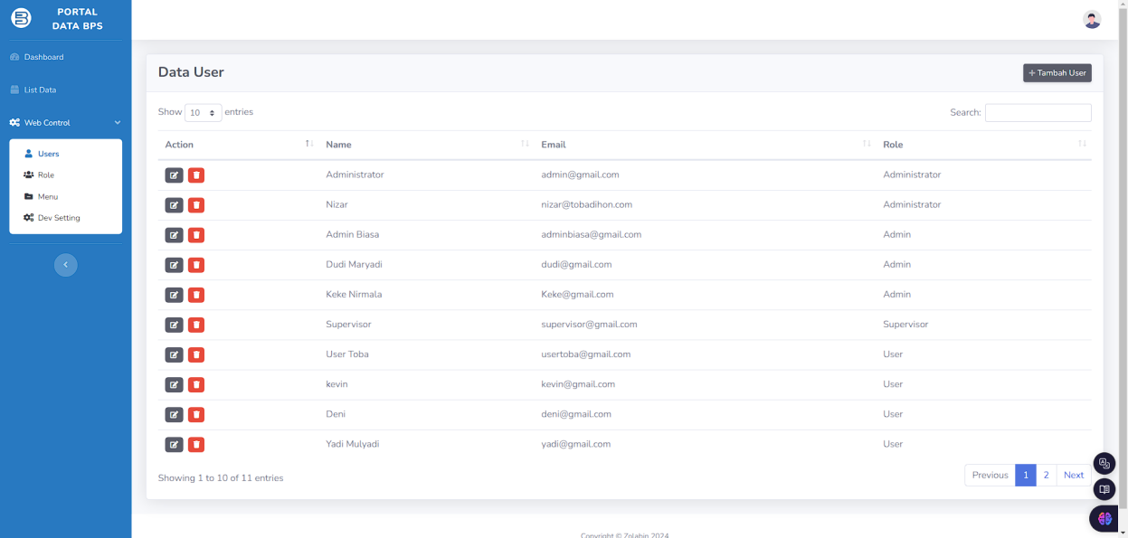
Gambar 9. Implementasi Antar Muka - Data Akun.

Menampilkan laman data role pada admin yang berisi tabel yang memuat informasi detail role dan tombol aksi ubah yang akan mengarahkan ke laman ubah data dan hapus yang akan menampilkan pesan konfirmasi untuk menghapus data.

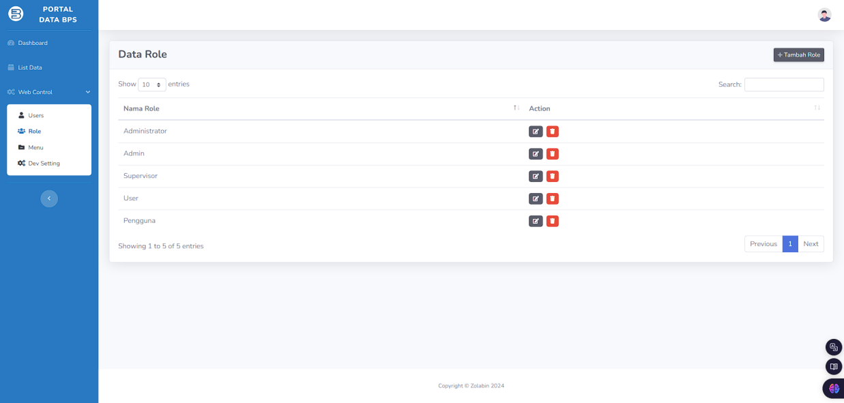
Gambar 10. Implementasi Antar Muka - Data Role.

Menampilkan laman data menu pada admin yang berisi tabel yang memuat informasi detail menu dan tombol aksi ubah yang akan mengarahkan ke laman ubah data dan hapus yang akan menampilkan pesan konfirmasi untuk menghapus data.

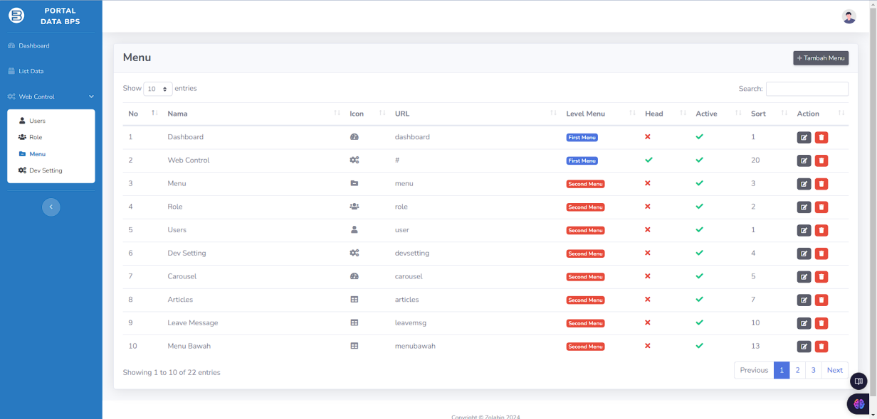
Gambar 11. Implementasi Antar Muka - Data Menu.

Menampilkan laman beranda atau laman utama bagi pengguna. Dari laman ini aktor dapat mengakses fitur lainnya yang tersedia di bilah navigasi.

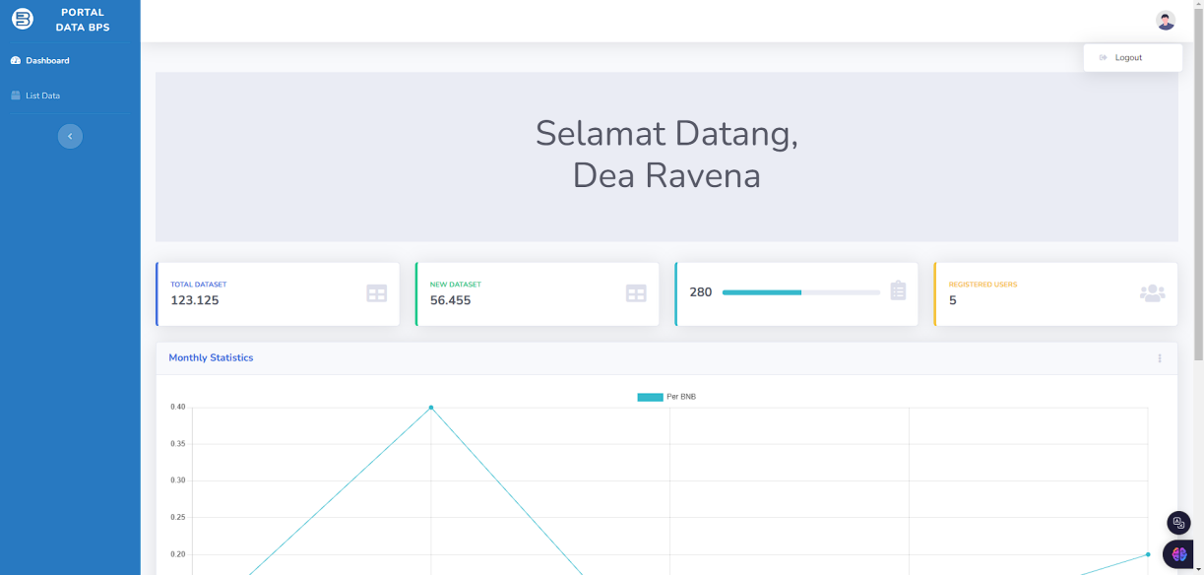
Gambar 12. Implementasi antar muka - Pengguna - Beranda.

Menampilkan laman daftar data yang tersedia yang dapat diakses oleh aktor. Laman ini menampilkan judul data dan tombol aksi lihat data untuk mengarahkan aktor ke laman detail data.

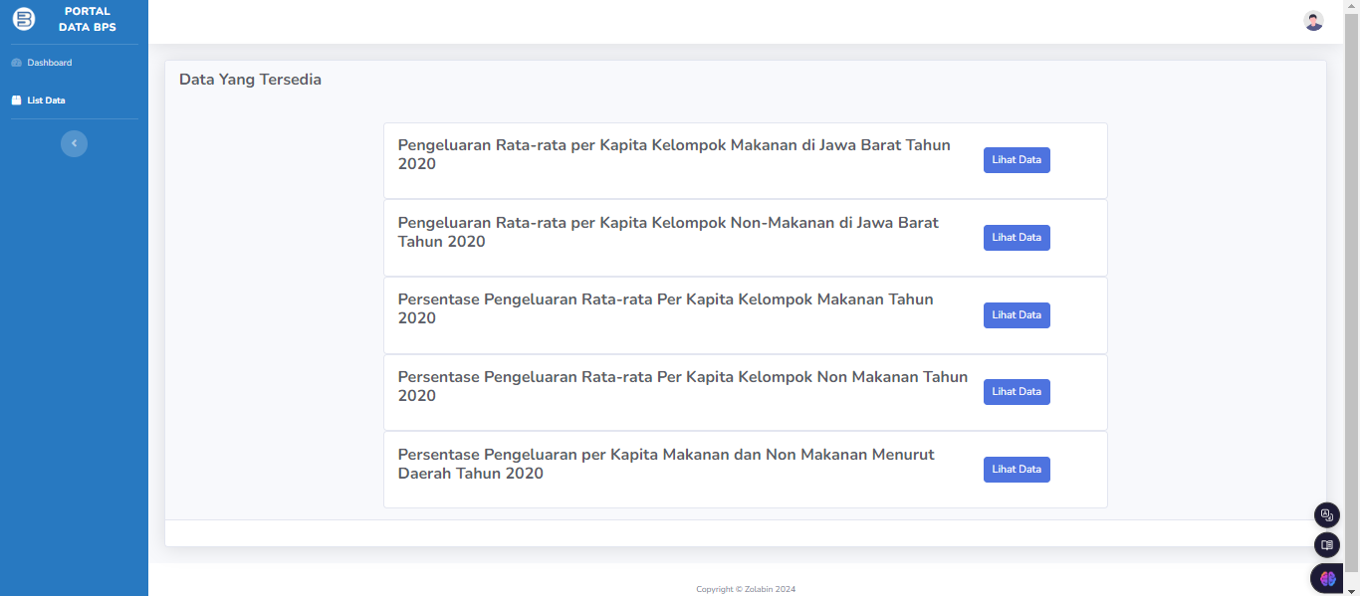
Gambar 13. Implementasi Antar Muka - Lihat Data.

Menampilkan laman detail data dari data yang sebelumnya dipilih oleh aktor. Laman ini menampilkan tabel, kolom pencarian, tobol aksi unduh dengan format excel atau pun sql.

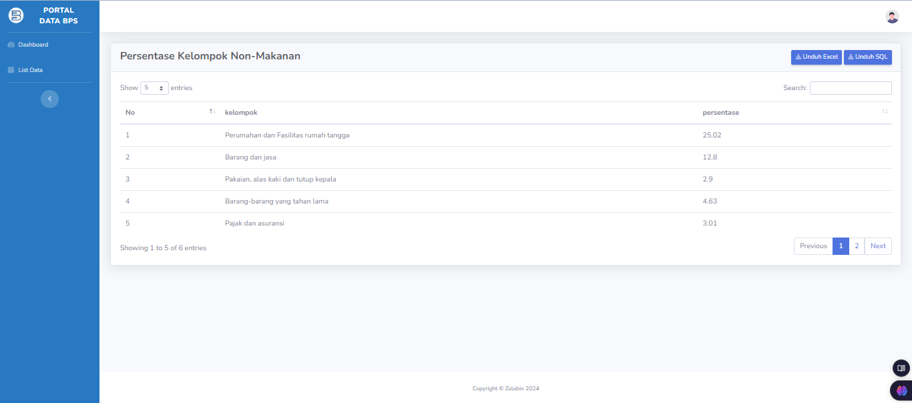
Gambar 14. Implementasi Antar Muka - Detail Data.

PENGUJIAN

Black Box Metode State Transition
Berikut ini skenario dari pengujian state transition yang dimulai (dari) suatu laman atau suatu status ke status lainnya (tujuan) yang dipicu oleh suatu (aksi) yang dilakukan oleh aktor.

Tabel 8. Skenario Pengujian State Transition - Admin
No | Dari | Aksi | Tujuan
STA-01 | Form Masuk | Klik Masuk | Memasuki laman beranda
STA-02 | Beranda | Klik List Data | Menampilkan laman List Data
STA-03 | List Data | Klik Lihat Data | Menampilkan laman Detail Data
STA-04 | Detail Data | Klik Download SQL/Excel | Menampilkan file browser
STA-05 | Beranda | Klik Web Control | Menampilkan detail menu Web Control
STA-06 | Beranda | Klik Users | Menampilkan laman Data User
STA-07 | Data User | Klik Tambah User | Menampilkan laman Tambah User
STA-08 | Data User | Klik Hapus | Menampilkan dialog konfirmasi hapus data
STA-09 | Data User | Klik Ubah Data | Menampilkan laman Ubah Data User
STA-10 | Beranda | Klik Role | Menampilkan laman Data Role
STA-11 | Data Role | Klik Tambah Role | Menampilkan laman Tambah Role
STA-12 | Data Role | Klik Hapus | Menampilkan dialog konfirmasi hapus data
STA-13 | Data Role | Klik Ubah Data | Menampilkan laman Ubah Data Role
STA-14 | Beranda | Klik Menu | Menampilkan laman Data Menu
STA-15 | Data Menu | Klik Tambah Menu | Menampilkan laman Tambah Menu
STA-16 | Data Menu | Klik Hapus | Menampilkan dialog konfirmasi hapus data
STA-17 | Data Menu | Klik Ubah Data | Menampilkan laman Ubah Data Menu
STA-18 | Beranda | Klik Logout | Menampilkan dialog konfirmasi keluar dari aplikasi

Tabel 9. Skenario Pengujian State Transition - Pengguna.
No | Dari | Aksi | Tujuan
STP-01 | Form Masuk | Klik Masuk | Memasuki laman beranda
STP-02 | Beranda | Klik List Data | Menampilkan laman List Data
STP-03 | List Data | Klik Lihat Data | Menampilkan laman Detail Data
STP-04 | Detail Data | Klik Download SQL/Excel | Menampilkan file browser
STP-05 | Beranda | Klik Logout | Menampilkan dialog konfirmasi keluar dari aplikasi

Berikut hasil dari pengujian state transition berdasarkan skenario diatas.

Tabel 10. Hasil Pengujian State Transition - Admin.
No | Skenario | Output | Kesimpulan
HSTA-01 | Admin mengisi field pada laman masuk | Aplikasi menampilkan dialog konfirmasi berhasil memasuki laman Beranda | Valid
HSTA-02 | Admin mengklik List Data pada laman Beranda | Menampilkan laman List Data berisi daftar data | Valid
HSTA-03 | Admin mengklik Lihat Data pada salah satu list data | Menampilkan laman Detail Data | Valid
HSTA-04 | Admin mengklik Download SQL/Excel pada laman Detail Data | Menampilkan file browser dan lokasi default penyimpanan file unduhan | Valid
HSTA-05 | Mengklik Web Control pada laman Beranda | Menampilkan detail pilihan menu Web Control | Valid
HSTA-06 | Admin mengklik Users pada detail pilihan menu Web Control | Menampilkan laman Data User | Valid
HSTA-07 | Admin mengklik Tambah User pada laman Data User | Menampilkan laman Tambah User | Valid
HSTA-08 | Admin mengklik Hapus pada detail Data User dilaman Data User | Menampilkan dialog konfirmasi menghapus Data User yang dipilih | Valid
HSTA-09 | Admin mengklik Ubah Data pada detail Data User dilaman Data User | Menampilkan laman Ubah Data User | Valid
HSTA-10 | Admin mengklik Role pada detail pilihan menu Web Control | Menampilkan laman Data Role | Valid
HSTA-11 | Admin mengklik Tambah Role pada laman Data Role | Menampilkan laman Tambah Role | Valid
HSTA-12 | Admin mengklik Hapus pada detail Data Role dilaman Data Role | Menampilkan dialog konfirmasi menghapus Data Role yang dipilih | Valid
HSTA-13 | Admin mengklik Ubah Data detail Data Role dilaman Data Role | Menampilkan laman Ubah Data Role | Valid
HSTA-14 | Admin mengklik Menu pada detail pilihan menu Web Control | Menampilkan laman Data Menu | Valid
HSTA-15 | Admin mengklik Tambah Menu pada detail Data Menu pada laman Data Menu | Menampilkan laman Tambah Data Menu | Valid
HSTA-16 | Admin mengklik Hapus pada detail Data Menu pada laman Data Menu | Menampilkan dialog konfirmasi menghapus Data Menu yang dipilih | Valid
HSTA-17 | Admin mengklik Ubah Data pada detail Data Menu pada laman Data Menu | Menampilkan laman Ubah Data Menu | Valid
HSTA-18 | Admin mengklik Logout | Menampilkan dialog konfirmasi keluar dari aplikasi | Valid

Tabel 11. Hasil Pengujian State Transition - Pengguna.
No | Skenario | Output | Kesimpulan
HTP-01 | Pengguna mengisi field pada laman masuk | Aplikasi menampilkan dialog konfirmasi berhasil memasuki laman Beranda | Valid
HTP-02 | Pengguna mengklik List Data pada laman Beranda | Menampilkan laman List Data berisi daftar data | Valid
HTP-03 | Pengguna mengklik Lihat Data pada salah satu list data | Menampilkan laman Detail Data | Valid
HTP-04 | Pengguna mengklik Download SQL/Excel pada laman Detail Data | Menampilkan file browser dan lokasi default penyimpanan file unduhan | Valid
HTP-05 | Pengguna mengklik Logout | Menampilkan dialog konfirmasi keluar dari aplikasi | Valid

Black Box Metode Equivalance Partioning
Skenario pengujian ini dilakukan dengan mengisi field yang ada pada fitur-fitur tertentu utamanya seperti CRUD, dengan memasukkan input yang benar, input yang salah dan mengosongkan field tersebut untuk melihat apakah hasil keluarannya sesuai dengan yang diharapkan.

Tabel 12. Skenario pengujian Equivalance Partioning.
No | Fitur | Skenario | Hasil yang diharapkan | Kesimpulan
SP-01 | Masuk | Memasukkan email dan sandi yang valid | Berhasil memasuki sistem dan tampil beranda | Valid
SP-02 | Masuk | Memasukkan email dan sandi yang invalid | Gagal memasuki sistem dan tampil pesan kesalahan | Invalid
SP-03 | Masuk | Mengosongkan seluruh atau salah satu field | Gagal memasuki sistem dan tampil pesan kesalahan | Invalid
SP-04 | Tambah User | Mengisi seluruh field dengan data yang sesuai | Data User tersimpan dan tampil dialog pesan Success | Valid
SP-05 | Tambah User | Mengisi seluruh field dengan data yang tidak sesuai | Menampilkan error message dibawah field dan data gagal disimpan | Valid
SP-06 | Tambah User | Mengosongkan seluruh atau salah satu field | Menampilkan error message dibawah field dan data gagal disimpan | Valid
SP-07 | Hapus User | Mengklik Delete pada dialog konfirmasi | Menampilkan dialog Success dan data berhasil dihapus | Valid
SP-08 | Hapus User | Mengklik Cancel pada dialog konfirmasi | Menutup dialog konfirmasi hapus dan data tidak dihapus | Invalid
SP-09 | Ubah Data User | Mengubah field dengan data yang sesuai | Menampilkan dialog Success dan data berhasil diubah dan disimpan | Valid
SP-10 | Ubah Data User | Mengubah field dengan data yang tidak sesuai | Menampilkan error message dibawah field dan data gagal diperbarui | Invalid
SP-11 | Ubah Data User | Mengosongkan seluruh atau salah satu field | Menampilkan error message dibawah field dan data gagal diperbarui | Invalid
SP-12 | Tambah Role | Mengisi seluruh field dengan data yang sesuai | Data Role tersimpan dan tampil dialog pesan Success | Valid
SP-13 | Tambah Role | Mengisi seluruh field dengan data yang tidak sesuai | Menampilkan error message dibawah field dan data gagal disimpan | Invalid
SP-14 | Tambah Role | Mengosongkan seluruh atau salah satu field | Menampilkan error message dibawah field dan data gagal disimpan | Invalid
SP-15 | Hapus Role | Mengklik Delete pada dialog konfirmasi | Menampilkan dialog Success dan data berhasil dihapus | Valid
SP-16 | Hapus Role | Mengklik Cancel pada dialog konfirmasi | Menutup dialog konfirmasi hapus dan data tidak dihapus | Invalid
SP-17 | Ubah Data Role | Mengubah field dengan data yang sesuai | Menampilkan dialog Success dan data berhasil diubah dan disimpan | Valid
SP-18 | Ubah Data Role | Mengubah field dengan data yang tidak sesuai | Menampilkan error message dibawah field dan data gagal diperbarui | Invalid
SP-19 | Ubah Data Role | Mengosongkan seluruh atau salah satu field | Menampilkan error message dibawah field dan data gagal diperbarui | Invalid
SP-20 | Tambah Menu | Mengisi seluruh field dengan data yang sesuai | Data Menu tersimpan dan tampil dialog pesan Success | Valid
SP-21 | Tambah Menu | Mengisi seluruh field dengan data yang tidak sesuai | Menampilkan error message dibawah field dan data gagal disimpan | Invalid
SP-22 | Tambah Menu | Mengosongkan seluruh atau salah satu field | Menampilkan error message dibawah field dan data gagal disimpan | Invalid
SP-23 | Hapus Menu | Mengklik Delete pada dialog konfirmasi | Menampilkan dialog Success dan data berhasil dihapus | Valid
SP-24 | Hapus Menu | Mengklik Cancel pada dialog konfirmasi | Menutup dialog konfirmasi hapus dan data tidak dihapus | Invalid
SP-25 | Ubah Data Menu | Mengubah field dengan data yang sesuai | Menampilkan dialog Success dan data berhasil diubah dan disimpan | Valid
SP-26 | Ubah Data Menu | Mengubah field dengan data yang tidak sesuai | Menampilkan error message dibawah field dan data gagal diperbarui | Invalid
SP-27 | Ubah Data Menu | Mengosongkan seluruh atau salah satu field | Menampilkan error message dibawah field dan data gagal diperbarui | Invalid
SP-28 | Logout | Mengklik Keluar | Berhasil keluar dari aplikasi dan menampilkan laman Masuk | Valid
SP-29 | Logout | Mengklik Cancel | Gagal keluar dari aplikasi | Invalid

Input dibagi menjadi beberapa kelompok seperti (1) Input Benar, menjawab dengan format data yang benar dan sesuai ketentuan. (2) Input Salah, memasukkan format data yang tidak valid atau data yang tidak sesuai dengan ketentuan yang ditetapkan. (3) Input Kosong, tidak memberikan input sama sekali.Maka akan didapatkan hasil kesimpulan berupa valid atau invalid. Invalid disini artinya ketika memberikan input yang salah atau kosong dan sistem merespon dengan benar (menganggap input tersebut tidak valid).

User Acceptance Testing
Hasil pengujian yang dilakukan ini menunjukkan apakah aplikasi yang dibangun sudah memenuhi persyaratan fungsional atau belum. Data ini didapatkan dari hasil kuesioner dengan 10 butir pertanyaan sebagai berikut.

Tabel 13. Daftar pertanyaan kuesioner UAT.
No | Pertanyaan
1. | Apakah penggunaan layanan cloud storage pada proses pendistribusian data sangat memudahkan?
2. | Apakah penggunaan aplikasi ini pada proses pendistribusian data dapat memudahkan?
3. | Apakah layanan cloud storage dapat mendistribusikan data dengan efisien dan cepat?
4. | Apakah aplikasi ini dapat mendistribusikan data dengan efisien dan cepat?
5. | Apakah kemampuan layanan cloud storage dapat memenuhi kebutuhan pendistribusian data di masa depan?
6. | Apakah kemampuan aplikasi ini dapat memenuhi kebutuhan pendistribusian data dimasa depan?
7. | Apakah proses pendistribusian data dengan layanan cloud storage cukup andal dan konsisten?
8. | Apakah proses pendistribusian data dengan aplikasi ini cukup andal dan konsisten?
9. | Apakah Anda puas dengan layanan cloud storage secara keseluruhan?
10. | Apakah Anda puas dengan aplikasi ini secara keseluruhan?

Dan berikut adalah hasil dari kuesioner yang diperoleh dari 6 responden. Jawaban sudah dijumlahkan dengan mengalikan jumlah responden yang memilih masing-masing jawaban dengan bobot berikut 5 (Sangat Setuju), 4 (Setuju), 3 (Netral), 2 (Tidak Setuju) dan 1 (Sangat Tidak Setuju). Setelah didapatkan total skor dari tabel diatas maka selanjutnya adalah menghitungnya sebagai berikut
- Jumlah skor ideal = bobot tertinggi (5) x jumlah responden (6) = 30
- Persentase = (total skor / jumlah skor ideal) x 100

Tabel 14. Hasil Pengujian UAT Terhadap Cloud Storage.
Aspek Pengujian | Frekuensi Jawaban |  |  |  |  | Total Skor |  | Persentase
Aspek Pengujian | 5 | 4 | 3 | 2 | 1 |  |  | Persentase
- Kemudahan | 3 | 2 | - | 1 | - | 15+8+2 = 25 |  | (25/30) x 100 = 83,3%
- Efisiensi | 1 | 3 | 1 | 1 | - | 5+12+3+2 = 22 |  | (22/30) x 100 = 73,3%
- Kebutuhan dimasa mendatang | 3 | 2 | - | 1 | - | 15+8+2 = 25 |  | (25/30) x 100 = 83,3%
- Keandalan dan konsistensi | 2 | 3 | 1 | - | - | 10+12+3 = 25 |  | (25/30) x 100 = 83,3%
- Kepuasan | 1 | 4 | - | 1 | - | 5+16+2 = 23 |  | (23/30) x 100 = 76,6%

Selanjutnya hasil dari kuesioner penilaian terhadap aplikasi usulan dengan jumlah responden yang sama dan jawaban yang sudah dijumlahkan dengan mengalikan jumlah responden yang memilih masing-masing jawaban.

Tabel 15. Hasil Pengujian UAT Terhadap Aplikasi Usulan.
Aspek Pengujian | Frekuensi Jawaban |  |  |  |  | Total Skor |  | Persentase
Aspek Pengujian | 5 | 4 | 3 | 2 | 1 |  |  | Persentase
- Kemudahan | 3 | 3 | - | - | - | 15+12 = 27 |  | (27/30) x 100 = 90%
- Efisiensi | 3 | 4 | - | - | - | 15+12 = 27 |  | (27/30) x 100 = 90%
- Kebutuhan dimasa mendatang | 1 | 5 | - | - | - | 5+20 = 25 |  | (25/30) x 100 = 83,3%
- Keandalan dan konsistensi | 1 | 5 | - | - | - | 5+20 = 25 |  | (25/30) x 100 = 83,3%
- Kepuasan | 1 | 5 | - | - | - | 5+20 = 25 |  | (25/30) x 100 = 83,3%

Aplikasi usulan memiliki persentase lebih tinggi yakni 90% dibandingkan persentase cloud storage sebesar 83,3% pada aspek kemudahan hal ini menunjukkan bahwa aplikasi usulan lebih mudah digunakan. Begitu juga dengan efisiensinya aplikasi usulan memiliki nilai yang sama yakni 90% dan lebih tinggi dari efisiensi cloud storage yang hanya sebesar 73,3% hal ini menunjukkan bahwa aplikasi usulan cukup efisien, sedangkan pada potensi kemampuan aplikasi berkembang sesuai kebutuhan di masa mendatang keduanya memiliki persentase yang sama yakni sebesar 83,3% hal ini menunjukkan bahwa keduanya dapat memenuhi kebutuhan yang diharapkan pada masa yang mendatang.

Sama halnya dengan aspek keandalan dan konsistensi yang juga memiliki persentase sebesar 83,3% untuk kedua sistem, hal ini menunjukkan bahwa keduanya dapat diandalkan dan terakhir adalah persentase kepuasan dimana aplikasi usulan memiliki persentase 83,3% sedangkan cloud storage sebesar 76,6% sehingga hal ini menunjukkan bahwa pengguna cukup puas dengan aplikasi usulan.

Secara keseluruhan, aplikasi usulan menunjukkan performa yang lebih baik dalam aspek kemudahan, efisiensi dan kepuasan, sementara cloud storage dan aplikasi usulan memiliki kesetaraan aspek keandalan dan konsistensi serta kemampuan berkembang sesuai kebutuhan dimasa mendatang.

KESIMPULAN DAN SARAN
Penelitian ini telah berhasil membangun sebuah aplikasi manajemen distribusi data yang mengadopsi arsitektur REST dan memanfaatkan framework CodeIgniter, aplikasi ini mampu mengintegrasikan data dari sumber data untuk menyediakan data yang akurat dan terkini. Penerapan mekanisme role-based access control memastikan keamanan data dan mencegah akses yang tidak sah.

Dari hasil pengujian dengan metode User Acceptance Testing (UAT) terhadap aplikasi usulan pada penelitian ini juga menunjukkan peningkatan signifikan dalam hal kemudahan dan efisiensi. Berdasarkan hasil pengujian aplikasi usulan memperoleh skor 90% untuk aspek kemudahan dan efisiensi, dibandingkan dengan cloud storage yang masing-masing hanya mencapai 83,3% dan 73,3%. Tingkat kepuasan pengguna pada aplikasi usulan juga lebih tinggi yaitu 83,3% dan persentase cloud storage sebesar 76,6% sedangkan dari segi keandalan dan potensi pengembangan keduanya memiliki persentase yang sama yaitu 83,3%.\

Secara keseluruhan, aplikasi usulan ini menawarkan peningkatan dalam hal efisiensi, keamanan, dan kemudahan dalam proses pendistribusian data di BPS Provinsi Jawa Barat, serta memiliki potensi lebih untuk dikembangkan lebih lanjut guna memenuhi kebutuhan distribusi data yang terus meningkat.

Berdasarkan kesimpulan di atas, beberapa saran yang dapat diberikan untuk pengembangan dan peningkatan aplikasi manajemen distribusi data ini adalah sebagai berikut:
- Pengembangan Fitur Tambahan: Aplikasi dapat diperkuat dengan menambahkan fitur-fitur tambahan yang dapat meningkatkan kegunaannya, peningkatan fungsi pencarian dan tabel yang lebih dinamis atau pengembangan dashboard yang lebih interaktif untuk memudahkan pengguna dalam mengakses informasi penting.
- Integrasi dengan Sistem Lain: Aplikasi dapat diintegrasikan dengan platform analitik atau visualisasi data eksternal seperti Tableau atau Power BI untuk memberikan fungsionalitas yang lebih komprehensif dalam pengolahan data.
- Peningkatan Keamanan: Penggunaan enkripsi data atau autentikasi multi=faktor dan audit log yang lebih mendetail dapat menjadi langkah tambahan untuk meningkatkan keamanan pada aplikasi.

DAFTAR PUSTAKA
[1] G. Ramachandra, M. Iftikhar, and F. A. Khan, “A Comprehensive Survey on Security in Cloud Computing,” Procedia Comput. Sci., vol. 110, no. 2012, pp. 465–472, 2017, doi: 10.1016/j.procs.2017.06.124.
[2] R. T. Fielding and R. N. Taylor, “Principled Design of the Modern Web Architecture,” ACM Trans. Internet Technol., vol. 2, no. 2, pp. 115–150, 2002, doi: 10.1145/514183.514185.
[3] B. H. Hasanuddin, Hari Asgar, “Rest Api,” J. Inform. Teknol. dan Sains, vol. 4, no. 1, pp. 412–416, 2022, doi: 10.3139/9783446473157.024.
[4] M. Goodwin, “What Is An API (Application Programming Interface)?,” Internet: https://www.ibm.com/id-id/topics/api, [May 26, 2024].
[5] D. Saputra, “Analisis Perbandingan Performa Web Service Rest Menggunakan Framework Laravel, Django Dan Ruby On Rails Untuk Akses Data Dengan,” J. Bangkit Indones., vol. 7, no. 2, p. 17, 2018, doi: 10.52771/bangkitindonesia.v7i2.90.
[6] I. A. K. P. Paramitha, D. M. Wiharta, I. M. Arsa, and Suyadnya, “PERANCANGAN DAN IMPLEMENTASI RESTFUL API PADA SISTEM INFORMASI MANAJEMEN DOSEN UNIVERSITAS UDAYANA,” J. SPEKTRUM, vol. 9, no. 3, 2022.
[7] M. A. H. S. Muh Rais, “Inventory Information System Of Goods Using CodeIgniter Freamework,” Patria Artha Technol. J., vol. 3, no. 1, 2019.
[8] A. Haniefardy, M. B. A. Fadhillah, and S. Rochimah, “Tinjauan Literatur Sistematis: Pengaruh Penggunaan Framework Khusus dalam Proses Pengembangan Web dan Pembuatan Web,” Matrix J. Manaj. Teknol. dan Inform., vol. 9, no. 2, pp. 68–73, 2019, doi: 10.31940/matrix.v9i2.1161.
[9] CodeIgniter, “Welcome to CodeIgniter4,” https://codeigniter.com/user_guide/intro/index.htm, [Aug. 23, 2024]. Internet:
[10] M. Destiningrum and Q. J. Adrian, “Sistem Informasi Penjadwalan Dokter Berbassis Web Dengan Menggunakan Framework Codeigniter (Studi Kasus: Rumah Sakit Yukum Medical Centre),” J. Teknoinfo, vol. 11, no. 2, p. 30, 2017, doi: 10.33365/jti.v11i2.24.
[11] R. Mugi, N. Musriatun, and S. A. Rian, “Perancangan Sistem Informasi Dengan PHP Dan MYSQL Untuk Pendaftaran Sekolah Di Masa Pandemi,” Comput. Sci., vol. 2, no. 1, pp. 50–58, 2022, [Online]. Available: http://jurnal.bsi.ac.id/index.php/co-science
[12] O. S. Parulian, 3 Days With MySQL for your Application: MySQL untuk Pemula. Onesinus Saut Parulian, 2018.
[13] A. B. Putra and S. Nita, “Perancangan dan Pembangunan Sistem Informasi E-Learning Berbasis Web ( Studi Kasus Pada Madrasah Aliyah Kare Madiun ),” Semin. Nas. Teknol. Inf. dan Komun. 2019, vol. 1, no. 1, pp. 81–85, 2019.
[14] D. Setiyadi, “Stuctured Query Language (SQL) untuk Purchase Order (PO) menggunakan SQL Server,” Bina Insa. ICT J., vol. 6, no. 1, pp. 75–88, 2019.
[15] S. Al-Maktabah, J. Perpustakaan, A. dan Dokumentasi, L. Tantowi, and L. Wijayanti, “Draf Artikel pada Dokumen Digital,” Shaut Al-Maktabah J. Perpustakaan, Arsip dan Dokumentasi, vol. 15, no. 1, pp. 118–131, 2023.
[16] M. Riyan Dirgantara, S. Syahputri, and A. Hasibuan, “Pengenalan Database Management System (DBMS),” J. Ilm. Multidisipline, vol. 1, no. 6, pp. 300–301, 2023, [Online]. Available: https://doi.org/10.5281/zenodo.8123019
[17] T. H. Ilhaam Syarifudding Akbar, “Pengembangan Entit Relationship Diagram Database Toko Online Ira Surabaya,” J. Ilm. Comput. Insight, vol. 3, no. 2, 2021.
[18] Uminingsih, M. Nur Ichsanudin, M. Yusuf, and S. Suraya, “Pengujian Fungsional Perangkat Lunak Sistem Informasi Perpustakaan Dengan Metode Black Box Testing Bagi Pemula,” STORAGE J. Ilm. Tek. dan Ilmu Komput., vol. 1, no. 2, pp. 1–8, 2022, doi: 10.55123/storage.v1i2.270.
[19] E. C. Foster and S. Godbole, Database systems: A pragmatic approach. 2016. doi: 10.1007/978-1-4842-1191-5.
[20] H. Sujaini et al., “Evaluasi Kinerja Internet Kampus Universitas Tanjungpura dengan Analisis Quality of Service dan User Acceptance Test,” J. Edukasi dan Penelit. Inform., vol. 9, no. 1, p. 89, 2023, doi: 10.26418/jp.v9i1.63541.

